应用场景
适用版本： ■UOS桌面版
适用架构 ：■AMD64 ■ARM64 ■MIPS64el
OS版本信息：桌面专业版

准备环境
手机、原装手机数据线、PC终端

操作方法
1、 手机通过usb数据线共享网络给电脑
手机通过数据线连接至电脑，并开启个人热点。

2、 安卓手机相关设置
设置——其他网络与连接——个人热点——其他共享方式——通过USB共享网络（安卓手机品牌较多，设置界面可能会有少量差异）：
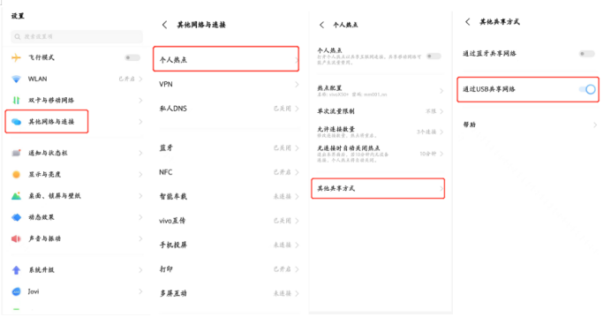
安卓手机设置方法
3、苹果手机相关设置：
设置—个人热点——最大兼容性：
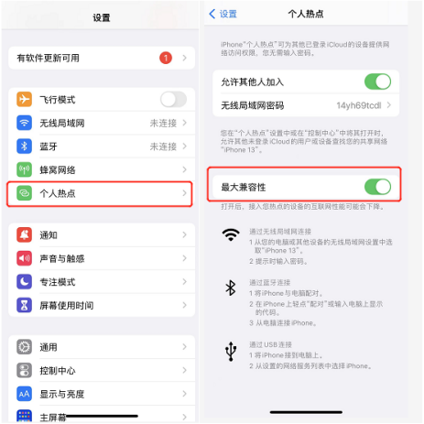
苹果手机设置方法
注：部分手机可能分享热点会不成功，请以实际情况为准，切记，需要使用原装的数据线！！

©统信软件技术有限公司。访问者可将本网站提供的内容或服务用于个人学习、研究或欣赏，以及其他非商业性或非盈利性用途，但同时应遵守著作权法及其他相关法律的规定，不得侵犯本网站及相关权利人的合法权利。除此以外，将本网站任何内容或服务进行转载，须备注：该文档出自【faq.uniontech.com】统信软件知识分享平台。否则统信软件将追究相关版权责任。

